CÔNG TÁC TĂNG CƯỜNG PHÒNG, CHỐNG DỊCH BỆNH COVID-19 TRONG PHẠM VI TRƯỜNG HỌC

Trước tình hình dịch bệnh Covid-19 vẫn còn diễn biến hết sức phức tạp, khó lường. Với mục tiêu bảo vệ sức khỏe cho CBGVNV, phụ huynh và học sinh sau tết đi học lại, trường Mầm non Thanh Mỹ 2 thực hiện thông điệp phòng chống 5K. Thực hiện cho trẻ sát khuẩn tay và đo thân nhiệt trẻ trước khi vào lớp.

Giáo viên ra cổng đón trẻ, đo thân nhiệt cho trẻ, phụ huynh, học sinh nên đeo khẩu trang đi đến trường, trên đường từ trường về nhà và nơi tập trung đông người.

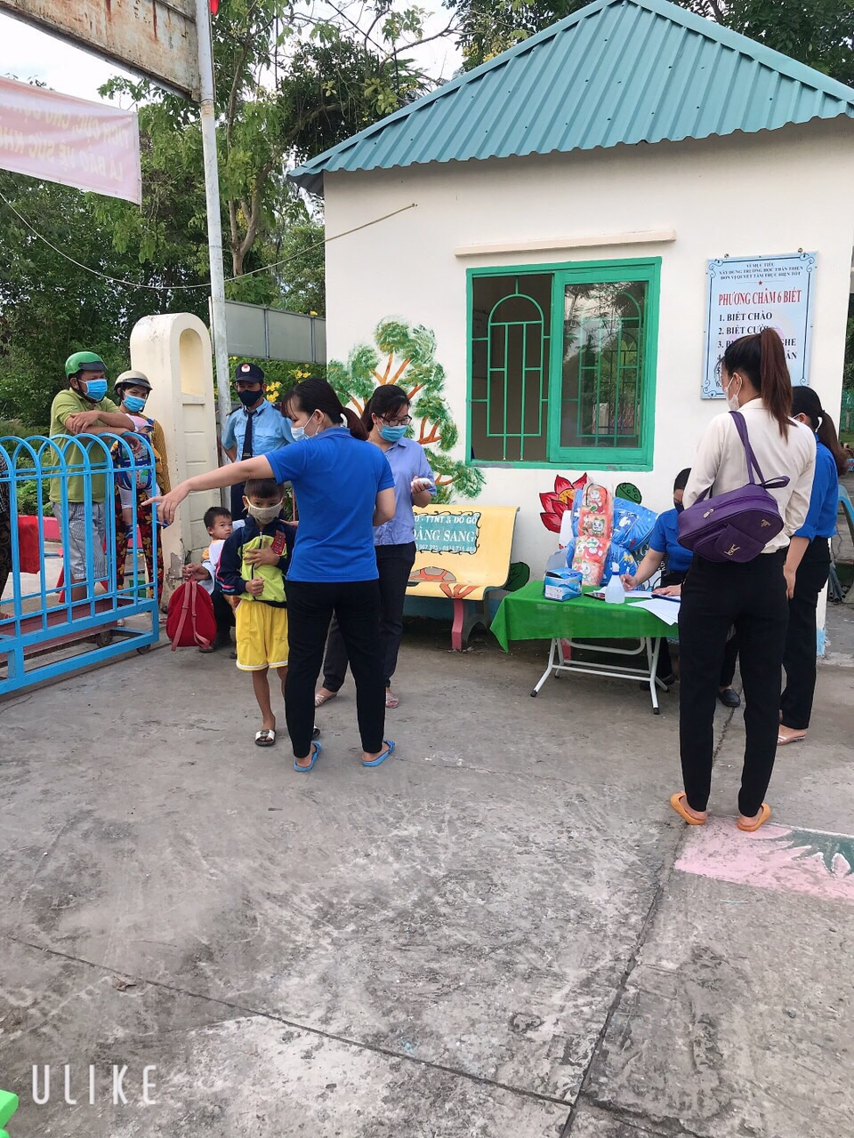

Để bảo đảm an toàn sức khoẻ,Nhà trường yêu cầu cán bộ, giáo viên, học sinh thường xuyên rửa tay với nước sạch và xà phòng, dung dịch sát khuẩn tay trước khi vào lớp học, sau mỗi giờ ra chơi, sau khi đi vệ sinh và khi thấy tay bẩn; phối hợp với phụ huynh học sinh theo dõi sức khỏe của học sinh hằng ngày; khuyến khích học sinh, giáo viên đeo khẩu trang thông thường khi đến trường, khi tham gia giao thông, nơi tập trung đông người; bảo đảm cho các phòng học được thông thoáng, tăng cường thông gió tự nhiên bằng cách mở cửa sổ, cửa ra vào.
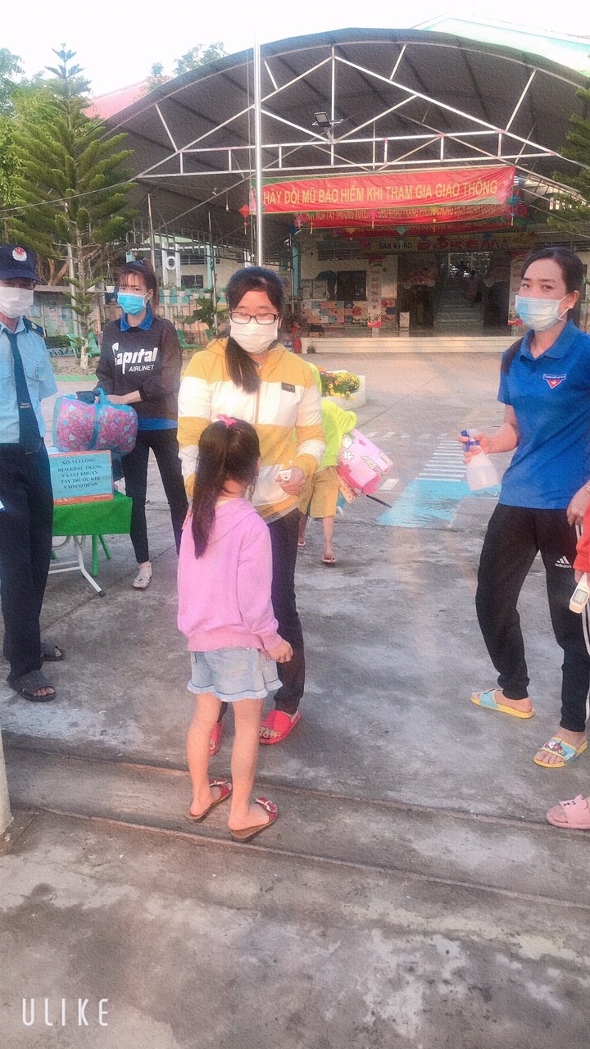

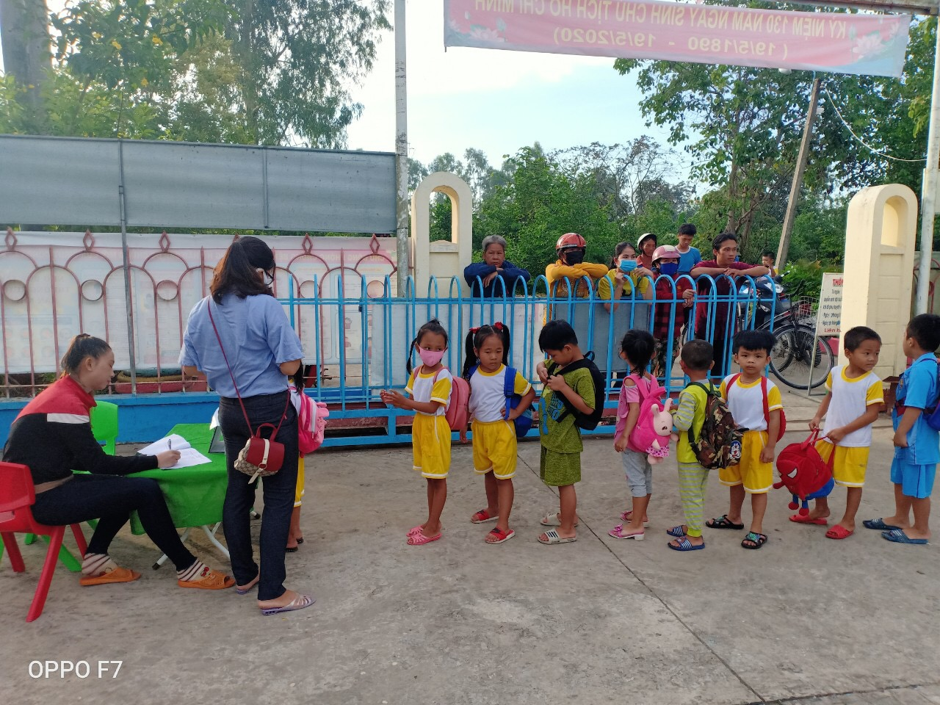
Để giữ cho bạn cho cộng đồng cho chúng ta trước đại dịch covid ,đo đó trường Mầm non Thanh Mỹ 2 khuyến cáo đến mỗi cá nhân thực hiện đầy đủ khuyến cáo của bộ y tế là góp phần chung tay chiến thắng đại dịch.

